Муниципальное бюджетное учреждение культуры «Централизованная библиотечная система» Кстовского муниципального района Нижегородской области
Отдел методической и инновационной деятельности

Расул Гамзатов:
через поэзию – к дружбе народов

методическое пособие к 100-летию со дня рождения поэта

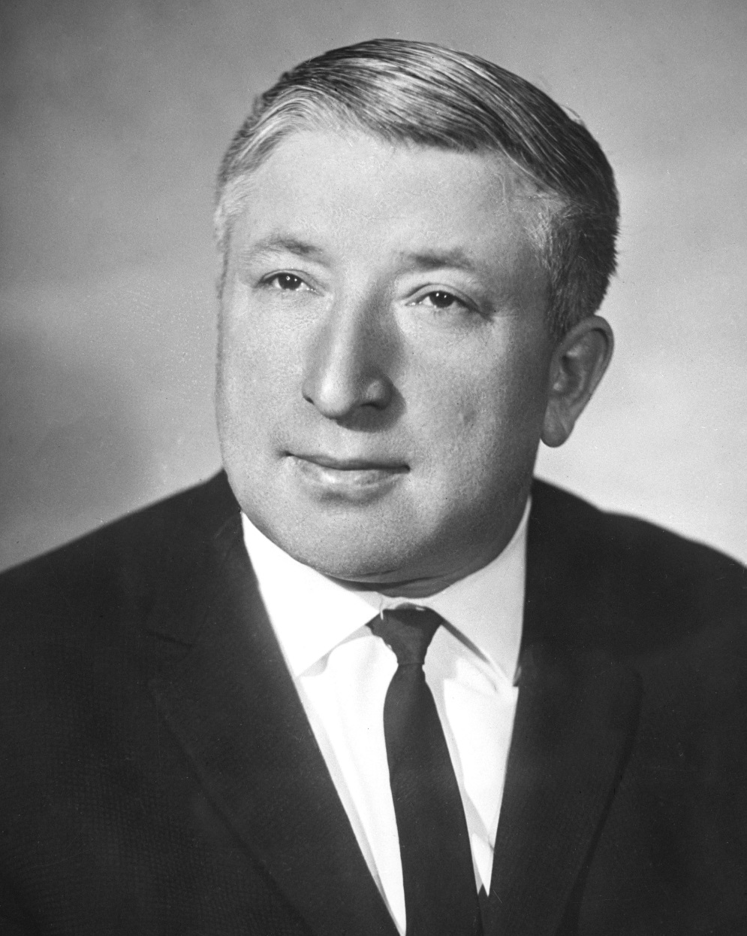

г. Кстово, 2022 г.
Составитель: ведущий методист отдела методической и инновационной деятельности Г.А.Москвина

Содержание
1. Аннотация 1-2 стр.
2. История жизни 2-9 стр.
3. Афоризмы Расула Гамзатова из книги «Мой Дагестан» 9- 10 стр.
4. Деятели культуры о творчестве Расула Гамзатова 11-12 стр.
5. Формы и названия мероприятий 12-13 стр.
6. Список электронных ресурсов 13-14 стр.
7. Список источников 14 стр.
8. Приложение 14-24 стр.

Аннотация

«Для того чтобы узнать самих себя, нужна книга.
Для того чтобы узнать других нужна книга.
Народ без книги похож на человека, бредущего с завязанными глазами.
Он не видит мира… Историю мира, как и судьбу каждого человека, надо разделить на две части: до появления книги и после её появления.
Первый период ночь, второй – ясный день.
Первый – тесное, тёмное ущелье,
второй – широкая равнина или вершина горы».
Расул Гамзатов

8 сентября 2023 года исполнится 100 лет со дня рождения народного поэта Дагестана, прозаика, переводчика, публициста, общественного деятеля — Расула Гамзатовича Гамзатова. Его творчество любят и почитают во всём мире. Перу Расула Гамзатова принадлежат десятки проникновенных стихов на аварском и русских языках, обогативших русскую и мировую культуру, он создал замечательные поэмы, сонеты. послания, афористические надписи, философские эссе.

1 июля 2021 года Президент РФ Владимир Путин подписал Указ «О праздновании 100-летия со дня рождения Р.Г.Гамзатова».
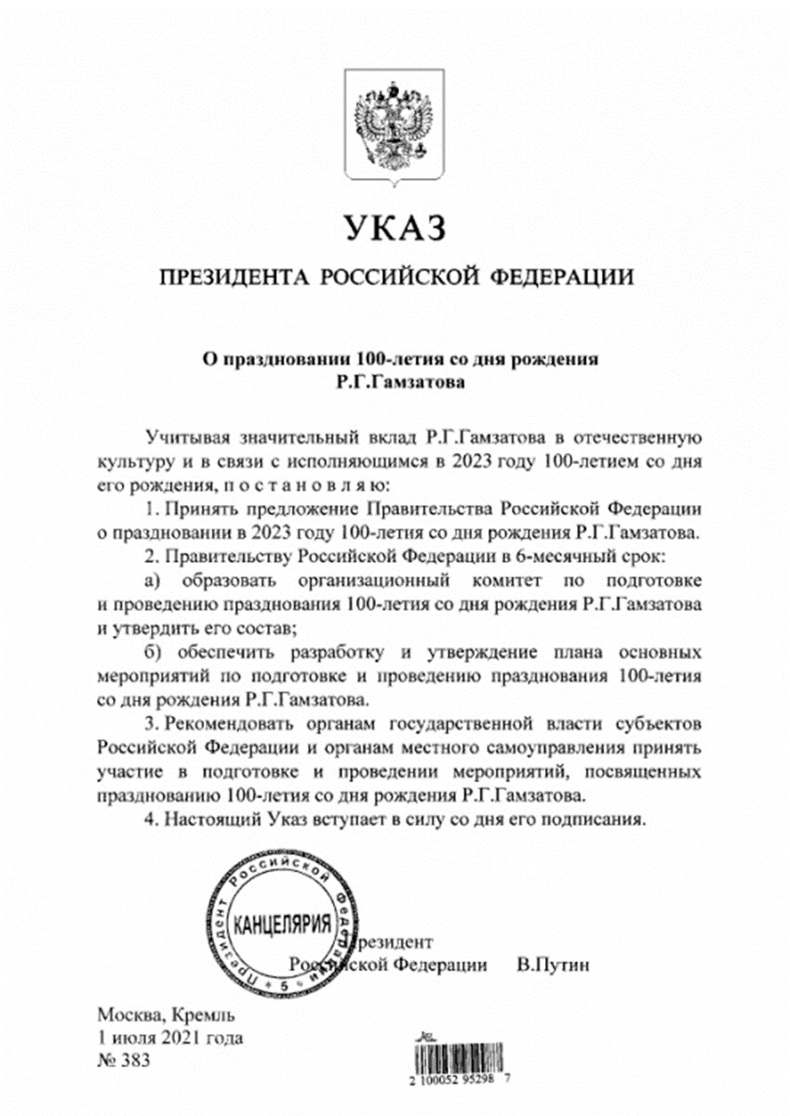

В.В.Путин был лично знаком с Расулом Гамзатовым. Президент часто приводит творчество поэта в качестве примера того вклада, который внес Дагестан в российскую культуру. Глава государства называл Гамзатова замечательным человеком, примером для подражания не только для Дагестана, но и для всей России.
Данное пособие предназначено для работников муниципальных библиотек. Здесь представлены материалы для проведения культурно-досуговых мероприятий и организации информационной деятельности. Мероприятия о жизни и творчестве Р.Гамзатова уместно проводить в рамках духовно-нравственного и патриотического направлений библиотечной деятельности, в рамках работы по толерантности.

История жизни

Расул Гамзатов родился 8 сентября 1923 года, в одном из аулов Хунзахского района Дагестана. Свои первые стихи будущий поэт написал в 9 лет, когда впервые увидел самолёт в своем селении Цада. Мальчика переполняли эмоции, и он решил отразить их на бумаге.
Первым учителем Расула стал его отец Гамзат Цадаса, - народный поэт Дагестана, лауреат госпремии Советского Союза. Он рассказывал истории, сказки, читал свои стихи, поощрял воображение и живой ум сына.
Мать, Хандулай Гайдарбекгаджиевна Гамзатова, была простой азиатской женщиной, хранительницей домашнего очага.

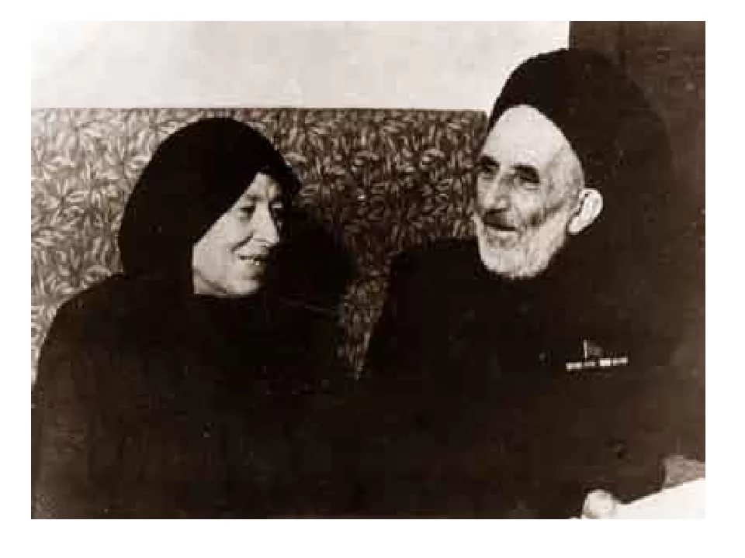
Родители Расула Гамзатова

В доме, где жила семья Гамзатова, сейчас находится музей имени Гамзата Цадасы. В честь него также названа школа, в которую ходили его сыновья и другие дети селения.

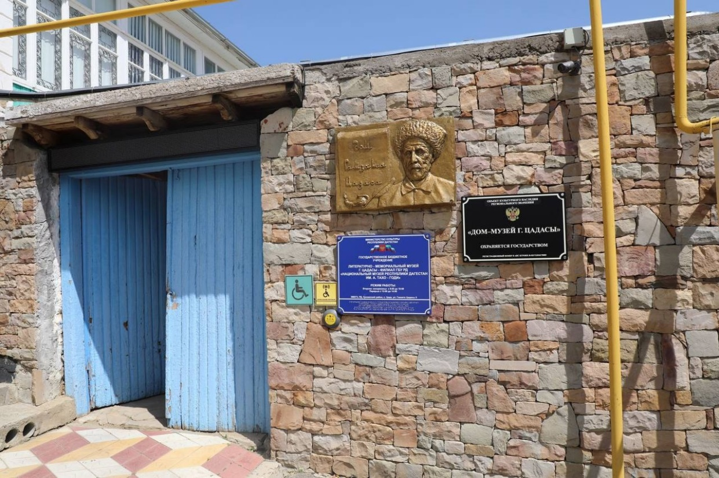

Дом-музей Гамзата Цадасы

Начало творческой деятельности

Первые стихи, которые были опубликованы в местной газете «Большевики гор», тринадцатилетний автор подписывал именем Гамзата Цадасы. Но потом юноша отказался от этой затеи, потому, что не хотел, чтобы его произведения мешали авторитету отца. С тех пор он подписывал свои произведения именем Расул Гамзатов.

В 1939 году Гамзатов окончил Аварское педагогическое училище и пошёл работать в родную школу учителем, но пробыл там недолго: спустя год он поступил в Аварский театр. Его приняли помощником режиссера, из суфлерской будки он следил за ходом спектакля, подсказывал текст актерам. Иногда он сам выступал на сцене, играл небольшие роли. Театр много гастролировал, Гамзатов бывал в отдаленных горных аулах, где в сельских школах читал свои произведения.

Во время Великой Отечественной войны Гамзатов работал корреспондентом, затем заведовал отделом в газете «Большевик гор», редактировал аварские передачи в Дагестанском радиокомитете. С 1942 года он также работал на радио, был редактором передач. В 1943 году ему удалось издать свой первый сборник стихов на аварском языке. Он назывался «Пламенная любовь и жгучая ненависть». Книга содержала большое количество стихотворений о войне, в которых Расул восхищался героизмом советских солдат. Во время Великой Отечественной войны погибли оба старших брата Гамзатова. Эта трагедия оказала мощнейшее влияние на мировоззрение поэта, в частности, на отношение к вооруженным конфликтам.

Литературный институт в Москве

В 1945 году Расул Гамзатов поступил в Московский литературный институт им. Горького. Поэт отмечал, что в это время его больше привлекала сама столица, чем учеба: у него уже вышла книга, многому в мастерстве поэзии его научил отец. После начала занятий в институте Гамзатов изменил своё отношение: он старательно изучал русскую литературу, историю и культуру, многому учился, посещал театры. Он, как и другие студенты, жил в общежитии. О годах в столице:

Как ни скромна стипендия, а все же
Мы были завсегдатаи премьер,
Хотя в последний ярус, а не в ложи
Ходили, на студенческий манер.
Перевод Наума Гребнева

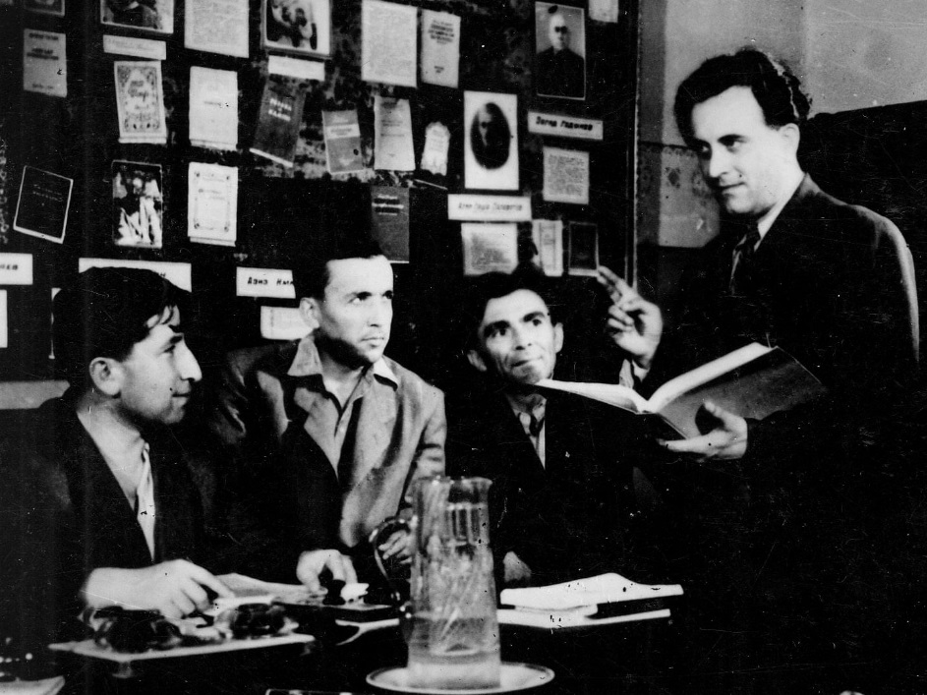
Расул Гамзатов (крайний слева) в кругу поэтов-однокурсников

В институте преподавали именитые писатели и филологи: поэт и переводчик Павел Антокольский, литературоведы Сергей Радциг и Геннадий Поспелов. Они учили правилам стихосложения, истории литературы, делились опытом, помогали публиковать произведения.
Во время учебы Гамзатов познакомился с поэтами Наумом Гребневым и Яковом Козловским, они стали близкими друзьями. Гребнев и Козловский переводили на русский стихи Гамзатова, для работы использовали подстрочник — дословный перевод текста с пояснениями автора. Стихи Гамзатова опубликовали в сборнике «Земля моя» в 1948 году. Эта книга стала первым изданием его стихотворений на русском языке, она вышла в Дагестане.
Спустя год, в 1949 году, в Москве, в издательстве «Молодая гвардия», вышел сборник под названием «Песни гор». О стихах молодого автора положительно отзывались литераторы, а газеты и журналы публиковали произведения из книги.

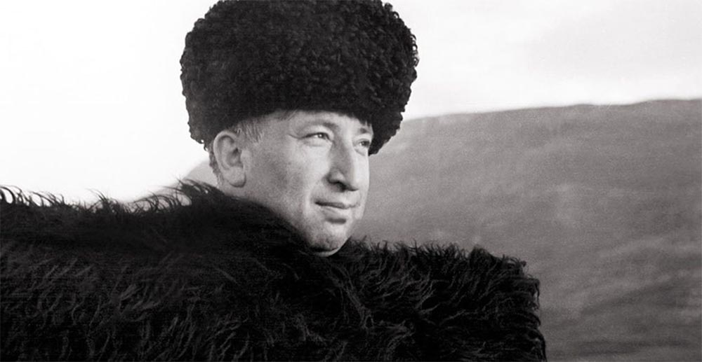

После окончания института Гамзатов вернулся в Дагестан. Еще во время учебы он приезжал в родной аул погостить у родителей и полюбил девушку, на которой решил жениться. Патимат Юсупова жила по соседству, он знал ее с детства. Они сыграли свадьбу в 1951 году.
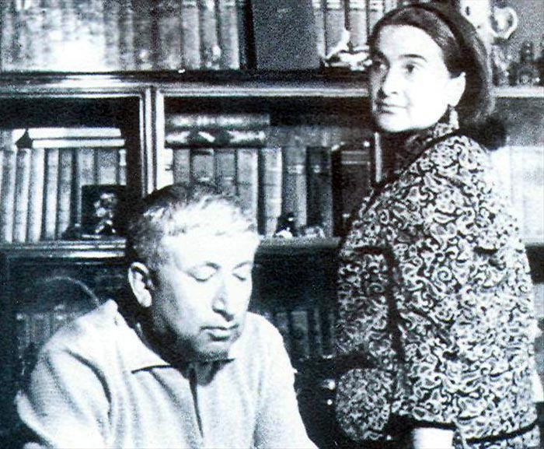

В том же году Расул Гамзатов стал председателем Союза писателей Дагестана. Он занимался общественной работой: помогал литераторам выпускать книги, наставлял молодых авторов, общался с издательствами и редакциями газет.
Многие стихи и поэмы Гамзатова сначала выходили в Дагестане на аварском языке, а затем в Москве на русском. Для его произведений характерна лирическая искренность, а также чувство неразрывной связи с родиной, с традициями аварских поэтов. Расул Гамзатов писал: «В детстве я жил жизнью маленького своего аула, в юности узнал жизнь народов Дагестана, а в зрелом возрасте мне открылся мир всей нашей земли. В какие бы края ни забросила меня судьба, я везде чувствовал себя представителем того края, тех гор, того аула, где я научился седлать коня. Я везде считаю себя полномочным посланником моего Дагестана».
Гамзатов принципиально не писал стихов на русском языке. Он понимал, что может сложить настоящую поэзию только из аварского языка, с которым вырос, который был его родным и основным. «У меня были восхитительные переводчики, - вспоминал поэт. – Они так переводили мои плохие стихи, что они тут же становились хорошими. Если бы не было этих переводчиков, меня бы никто, наверно, никогда не узнал».
В 1958 году вышла поэма «Горянка». В произведении автор поднимал важные темы традиционных горских обычаев и отношения к женщине. Главная героиня поэмы — дагестанская девушка Асият из небольшого селения. Отец пообещал отдать Асият без ее согласия замуж за юношу, которого она не любила. Она решилась на смелый поступок и отказала жениху, чем оскорбила отца. За ослушание родители изгнали ее из дома. Асият уехала в город, поступила в педагогический институт, встретила и полюбила молодого человека. Но бывший жених решил ей отомстить — он тяжело ранил девушку. Асият спасли врачи, а преступник был наказан.

Поэму перевел на русский язык Яков Козловский. Произведение много раз переиздавали, переводили на иностранные языки. Сюжет лег в основу одноименной пьесы, которую написал Гамзатов, постановка шла в театрах страны. В 1975 году по мотивам поэмы сняли художественный фильм. Над сценарием картины Расул Гамзатов работал вместе с режиссером Ириной Поплавской. Финал в фильме «Горянка» отличался от финала поэмы: он оставался открытым. Ленту снимали в ауле Чох, одном из самых живописных мест Дагестана. За кадром стихи Расула Гамзатова читал актер и кинорежиссер Сергей Бондарчук, который участвовал в работе над фильмом.

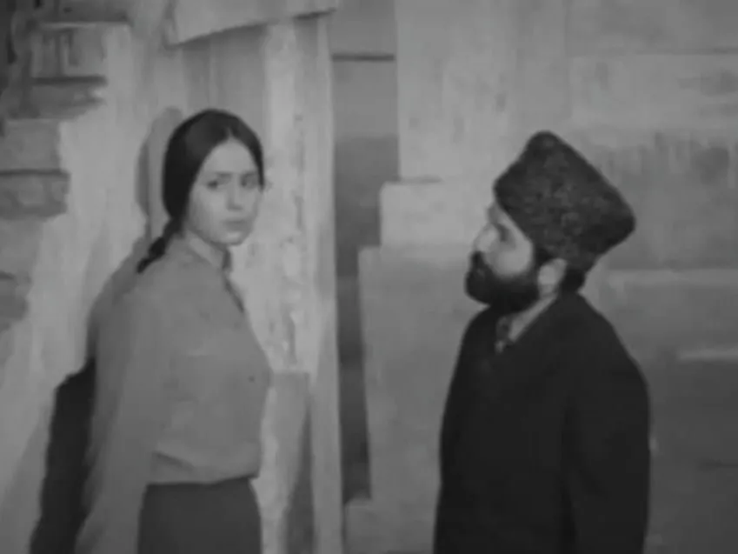
Кадр из кинофильма «Горянка»

Депутат Верховного Совета

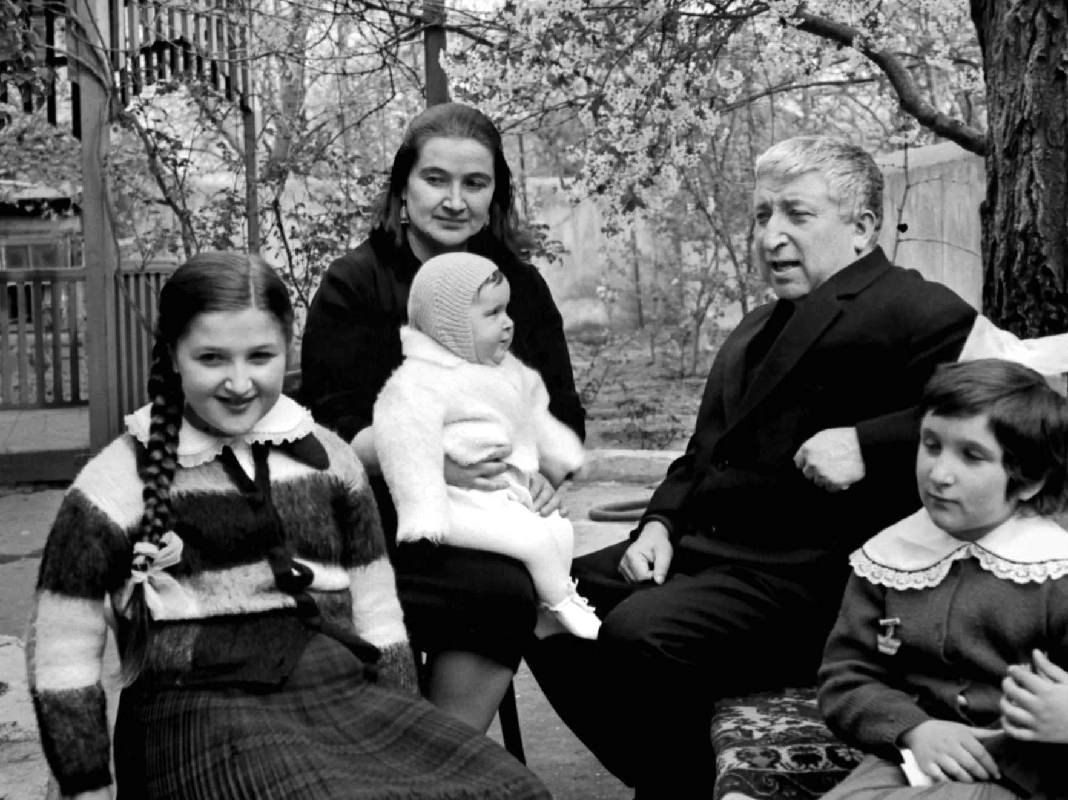
Расул Гамзатов с супругой и дочерями, 1967 г.
В 1962 году Расул Гамзатов вошел в Верховный Совет СССР — высший орган государственной власти. Он служил в комиссии по помилованию: члены комиссии участвовали в судьбах осужденных, помогали смягчить наказание или освободить невиновных. Как депутат Гамзатов посетил много стран: Болгарию, Германию, Италию, Турцию, Иран, Японию, Индию и другие.
После 1960-х годов в его творчестве появились новые жанры: он писал эпиграммы и послания. Произведения Гамзатова выходили в крупных советских издательствах, их печатали ведущие литературные журналы. Критики и литераторы в отзывах отмечали юмор и содержательность его творчества. Гамзатов писал на родном аварском языке, на русский его произведения переводили Наум Гребнев, Илья Сельвинский, Яков Козловский, Юлия Нейман, Владимир Солоухин, Роберт Рождественский, Юнна Мориц, Андрей Вознесенский и другие писатели. Сам Расул Гамзатов переводил на аварский язык стихотворения и поэмы Александра Пушкина и других русских поэтов — Михаила Лермонтова, Николая Некрасова, Владимира Маяковского.
Вместе с тем молодая семья росла. Расул с женой очень хотели мальчика, он уже даже придумал ему имя – Шамиль или Хаджи-Мурат. Но когда родилась третья дочь, супруги поняли, что больше никаких попыток предпринимать не будут. Кстати, у дочерей поэта тоже родились девочки.
В 1967 году вышла лирическая повесть «Мой Дагестан», в ней Гамзатов описал родной край и его жителей. Он размышлял о жизни, литературе, культуре, поэзии и творчестве. В повести поэт рассказал, как возникла идея этого произведения. Редактор одного из изданий попросил Гамзатова написать о Дагестане — о достижениях, трудовых буднях и подвигах дагестанцев. Поэту дали на работу 25 дней и отвели десять машинописных страниц, что его возмутило: невозможно рассказать о родном крае за столь короткий срок и всего на десяти страницах. В итоге над масштабным произведением он работал несколько лет. Сначала написал первую часть, ее опубликовали в 1967 году; спустя несколько лет вышла вторая. Повесть перевел поэт Владимир Солоухин. Гамзатов впервые писал прозу, в текст произведения он включил и стихи.
«Когда я работаю? В утренние или вечерние часы? Сколько времени длится мой рабочий день? Восемь, или шесть, или, может быть, двенадцать, или даже больше часов? Но если больше, то почему я не бастую и не веду борьбу за восьмичасовой рабочий день?» - не без юмора отмечал писатель.
«Дело в том, что я работаю всегда, пока себя помню. Во время еды и в театре; во время собраний и во время охоты; во время чаепития и на похоронах; во время езды в автомобиле и на свадьбе. Даже во сне ко мне приходят строки, образы, замыслы, а то и почти готовые стихи. Значит, даже во сне продолжается мой рабочий день. Давно бы надо было устроить забастовку!» - продолжил он.
Многие из стихотворений Гамзатова легли в основу песен. Изначально их исполняли в Дагестане, а в 1960-х они стали популярны во всем Советском Союзе. Их пели Анна Герман, Муслим Магомаев, Лев Лещенко, Иосиф Кобзон, Марк Бернес, Вахтанг Кикабидзе, София Ротару и другие певцы и артисты.
Советский композитор Ян Френкель написал музыку на стихи Расула Гамзатова «Журавли», песню исполнил певец и актер Марк Бернес. Она звучала на радио, на телевидении, образ журавлей — павших воинов — увековечивали в памятниках, автору приходили письма с откликами из разных уголков страны и мира. Песня стали символом памяти о солдатах, которые погибли в годы Великой Отечественной войны.

Мне кажется порою, что солдаты,
С кровавых не пришедшие полей,
Не в землю нашу полегли когда-то,
А превратились в белых журавлей.
Они до сей поры, с времен тех дальних,
Летят и подают нам голоса.
Не потому ль так часто и печально
Мы замолкаем, глядя в небеса.
Расул Гамзатов. «Журавли»

Стихи перевел Наум Гребнев. Гамзатов задумал «Журавлей» в японском городе Хиросиме. Он посетил памятник японской девочке Садако, которая умерла от лейкемии — последствия взрыва атомной бомбы во время Второй мировой войны. По легенде, девочка Садаки Сасако мечтала сложить из бумаги тысячу маленьких белых журавликов, но не успела осуществить свою мечту. Гамзатов был впечатлен этой историей. В это же самое время в Японию к поэту пришла трагическая весть – скончалась его мать. Как рассказывал сам поэт, летя домой на самолете, он вспоминал свою маму, папу, погибших на войне родных. Их образы, а также образ девочки из Хиросимы не выходили из его головы, благодаря им и появилось стихотворение «Журавли». Гамзатов писал о работе над стихотворением: «Я подумал о своих братьях, не вернувшихся с войны, о семидесяти односельчанах, о двадцати миллионах убитых соотечественников». Правда, изначально оно звучало несколько иначе: «Мне кажется порою, что джигиты, с кровавых не пришедшие полей, в могилах братских не были зарыты, а превратились в белых журавлей...». Именно в таком виде оно впервые вышло в журнале «Новый мир». Там его прочитал певец Марк Бернес. Его друг Наум Гребнев немного переписал стихи. И уже в обновленном виде «Журавли» легли на стол композитору Яну Френкелю.

Сборники Гамзатова выходили регулярно, его стихи переводили на иностранные языки. В 1970–80-х годах вышли книги «Последняя цена», «Остров женщин», «Колесо жизни», поэма «Люди и тени». В газетах и журналах регулярно печатались его публицистические статьи, в которых писатель рассуждал об истории, проблемах общества, о литературе и культуре. Его стихи читали со сцены, декламировали на радио и телевидении известные актёры Олег Табаков, Михаил Ульянов, Василий Лановой и многие другие.
До конца жизни Расул Гамзатов возглавлял Союз писателей Дагестана. Он умер в 2003 году в Москве, его похоронили в Махачкале рядом с могилой жены.
Спустя 9 месяцев после кончины Гамзатова, в семье наконец-то родился мальчик. Его отцом стал внучатый племянник поэта. Новорожденный получил имя Расул.

Память

Жизни и творчеству Гамзатова посвящены несколько фильмов, которые вышли вскоре после его смерти. В разные годы было снято шесть документальных проектов, которые рассказывали о его судьбе. В 2014-м на экраны вышла художественно-документальная лента «Мой Дагестан. Исповедь».
Имя Расула Гамзатова дано самым разным объектам – сухогрузу, самолету, пограничному кораблю, Гунибской ГЭС, турнирам по волейболу и мини-футболу, нескольким школам и библиотекам, и даже астероиду.
Дагестанский поэт награжден четырьмя орденами Ленина, орденом Октябрьской Революции, тремя орденами Трудового Красного Знамени, орденом Дружбы народов, орденом «За заслуги перед Отечеством» III степени, орденом Андрея Первозванного.
В Дагестане он признан Народным поэтом. Удостоен звания Герой Социалистического Труда, лауреат Ленинской и Государственных премий РСФСР, лауреат международной премии «Лучший поэт 20 века».
С 1986 года на родине поэта, в Дагестане, проходит ежегодное празднование, получившее название «Белые журавли».

Афоризмы Расула Гамзатова из книги «Мой Дагестан»

«Слова — как дождь: один раз — великая благодать, второй раз — хорошо, третий раз — терпимо, четвертый раз — бедствие и напасть».

«Некоторые говорят не потому, что в голове теснятся важные мысли, но потому, что чешется кончик языка».
Из книги «Мой Дагестан»

«Ложь есть ложь, а правда есть правда. Они не могут быть ни большими, ни маленькими. Есть жизнь и есть смерть. Когда наступает смерть — нет жизни, и, наоборот, пока теплится жизнь, смерть еще не пришла. Они не могут сосуществовать. Одна исключает другую. Так и ложь с правдой. Ложь — это позор, грязь, помойка. Правда — это красота, белизна, чистое небо. Ложь — трусость, правда — мужество. Есть либо то, либо это, а середины здесь быть не может».

«Если быка, пробегающего мимо, не успеешь схватить за рога и удержать, то за хвост его уже не удержишь».

«Новая книга — это ущелье, в которое я никогда не заходил, но которое уже расступается передо мной, маня в туманную даль!»

«Горцы говорят: «Не вынимай кинжал без надобности. А если вынул — бей! Бей так, чтобы сразу убить наповал и всадника, и коня».

«Прежде, чем обнажить кинжал, вы должны быть уверены, что он хорошо заточен».

«Если бы не было на свете ночи, неоткуда было бы взяться утру».

«В какие бы края ни забросила меня судьба, я везде чувствую себя представителем той земли, тех гор, того аула, где я научился седлать коня».
«Тропу отца оставь отцу. Ищи себе другую, свою тропинку».

«Самые прекрасные кувшины делают из обычной глины. Так же как прекрасный стих создают из слов простых».

Ты с книгою дружи, чьи щедрые листы ждут взгляда твоего.
Она всегда верна.
Пусть ты богат, как хан, пусть без копейки ты, —
не станет изменять, не подведет она.

Нам страсть познания сладка,
Ее подвластны интересу.
Приподнимаем лишь слегка Т
Таинственности мы завесу.
Но в мире следствий и причин,
Спускаясь в самые глубины,
Не мог добраться ни один
До истины, до сердцевины.

«Лучше один раз подраться, чем всю жизнь ссориться».

Не оставляйте матерей одних
Они от одиночества стареют.
Среди забот, влюбленности и книг
Не забывайте с ними быть добрее.
Им нежность ваша – целый мир.

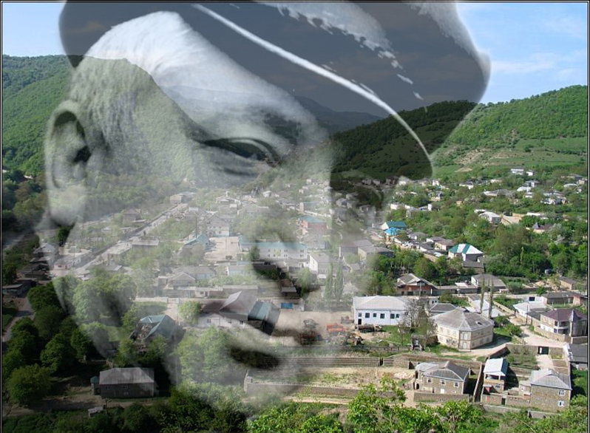

Деятели культуры о творчестве Расула Гамзатова

Александр ТВАРДОВСКИЙ:
«Поэзия Расула Гамзатова лирична в самой своей природе, ему чужды те черты, которые, к сожалению, присущи некоторым нашим современным поэтам. В его поэзии нет оттенка самовосхваления. Чудесным качеством является юмор, обращённый как бы к себе. Это сразу подкупает читателя. Это редкое качество, отличающее настоящий талант...»

Алексей СУРКОВ:
«Расул — «лирик по складу души, по своей строчечной сути»…»

Давид КУГУЛЬТИНОВ:
«Его стихи о любви, о женщине, его стихи о совести и мужестве пробуждают в человеке, быть может, на какое-то время дремлющие, скрытые благороднейшие качества, вызывая их к жизни. И человек вдруг видит внутренним взором себя как бы пробуждённого, со всем красивым, заложенным в нём, и он, действительно, возвышается. Он становится лучше в собственных глазах...»

Михаил ЛУКОНИН:
«Расул Гамзатов — природный поэт, он весь принадлежит поэзии, как и она ему. Поэзия полностью выражает его, и он сам ничего не скрывает от поэзии, вот почему она так полнокровна…»

Сергей МИХАЛКОВ:
«Мы знаем Расула Гамзатова поэта (он — поэт и в стихах своих, и в прозе, и в публицистике). Мы знаем Расула Гамзатова гражданина. И эти два понятия неразделимы. Пламенная любовь, по Гамзатову, — это не только чувство к конкретному человеку, но и преданность земле, на которой он живёт, преданность благородным традициям, памяти о прошлом, мечтам, зовущим в завтрашний день. Быть Человеком — значит, уметь любить…»

Чингиз АЙТМАТОВ:
«Гамзатов прочно врос корнями в горы и землю Дагестана. В этом его сила, его непохожесть, яркая национальная неповторимость. В этом, именно в этой коренной связи с культурой и жизнью своего народа заключаются истоки гамзатовского поэтического феномена — изначальный образ гамзатовского художественного мышления, который оплодотворяет и отличает его стих, его слог, его мысль…»

Фазу АЛИЕВА:
«Расул Гамзатов — поэт со своей яркой художественной позицией. Для него характерно обострённое восприятие жизни: любить — так любить, ненавидеть — так ненавидеть. Он — поэт жизни, видит жизнь подробно, детально, осязаемо, конкретно… Но я бы подчеркнула, что смычок и струны Расула Гамзатова рождают волшебную музыку, когда поют о женщинах…»

Рамазан АБДУЛАТИПОВ:
«Расул Гамзатов показал не только россиянам, но и своим читателям в самых различных странах историю и красоту Дагестана, ценность нашей культуры и традиций, мелодичность и уникальность наших языков, характер и гостеприимство наших людей… И сегодня Россия в своих духовных ориентирах не может не опираться на такого Поэта и Человека, как Расул Гамзатов…».

Роберт Рождественский
«Поэт он огромный, сделавший знаменитым и Дагестан, и аварский язык, и свои горы. Сердце его мудрое, щедрое, живое... Поэт он не только дагестанский, но и русский поэт. Его называют всегда в числе любимых поэтов. И если называют хотя бы пять любимых поэтов, то его имя в их числе».

Формы и названия мероприятий
В названиях мероприятий применены цитаты из стихотворений Расула Гамзатова.

«Мы живем, чтобы оставить след…» - литературный вечер
«Я жизнь люблю, люблю я всю планету…» - вечер-портрет
«Вся жизнь моя – в моих стихах» - литературная панорама
«И люблю малиновый рассвет я» - лирический вечер
«Бывает в жизни всё наоборот…» - книжная выставка
«И люблю медовый первоцвет я» - поэтический перекрёсток
«Вся жизнь моя – в моих стихах» - поэтический конкурс
«Как песня в сердце отзовется…» - литературно-музыкальный салон
«Любовь всего превыше на земле» - литературный час
«Есть у войны печальный день начальный» - литературно-поэтический урок
«Сыновья, стали старше вы павших отцов» - литературно-патриотический вечер
«Дети мира, берегите мать!» - духовно-нравственный вечер
«День и ночь рождены для добра» - книжная выставка
«Я земле возлюбленной молюсь» - вечер поэзии
«Мне дорог край, цветущий и свободный» - патриотический вечер
«Страна любви, где ты находишься?..» - лирический этюд
«Я не хочу войны» - урок патриотической лирики
«Хочу любовь провозгласить страною» - вечер лирической поэзии
«Любовь всего превыше на земле» - поэтический венок
«Я навеки люблю тебя, горский народ!» - литературно-биографический вечер

Прочие:

«Он песни нам соткал из нежных слов» - музыкальный вечер
«В его стихах и боль, и радость, и надежда…» - гамзатовские чтения
«Читаем Расула Гамзатова» - громкие чтения
«Без права на забвение» - демонстрация документального фильма
«Государственный литературный музей Расула Гамзатова» - виртуальное путешествие
«Народный поэт Дагестана» - экспозиция книг
«Мудрое слово Расула Гамзатова» - книжная выставка

Материалы для подготовки мероприятий к 100-летию со дня рождения Р.Гамзатова

Официальный сайт: http://www.rasulgamzatov.ru/?
Все стихи Расула Гамзатова: https://rupoem.ru/gamzatov/all.aspx

Библиографические и рекомендательные списки литературы

- Вестник мира и дружбы: Рекомендательный список литературы / МБУ ЦСМБ ГО г. Уфа РБ [Электронный ресурс] – Режим доступа:
http://ufabibl8.blogspot.com/2013/05/blog-post_16.html (дата обращения 10.08.2022).
- Памяти великого поэта: (К 90-летию со дня рождения): Библиограф. указатель [Электронный ресурс] / Сост.: Национальная библиотека Республики Дагестан им.
Расула Гамзатова – Махачкала: – 2013. - Режим доступа:
https://pandia.ru/text/78/139/25037.php? (дата обращения 10.08.2022).
- Расул Гамзатович Гамзатов: библиографический список [Электронный ресурс]. – МБУ «Библиотека им. Маяковского». – Зеленогорск. – 2020. – Режим доступа: https://vk.com/doc135367875_567842425 (дата обращения 10.08.2022).

Методические материалы по проведению мероприятий о жизни и творчестве Р.Гамзатова

- Горец, верный Дагестану: Методико-библиографический материал, посвящённый 90-летию Расула Гамзатова [Электронный ресурс] / Сост.: С.Н. Гилёва, ред. и доп. И.А. Кузьмина. – Махачкала: Редакционно-издательский отдел «Китапхана Дагестана», 2013. – 50 с., ил. – Режим доступа: http://l ib05.ru/index.php/metodicheskie-ihttp://lib05.ru/index.php/metodicheskie-i-informacionnye-materialyinformacionnye-materialy (дата обращения 14.08.2022).
- Литературно-музыкальный вечер, посвященный жизни и творчеству Расула Гамзатова «Мы живем, чтобы оставить след…» (посвященный 90-летию со дня рождения Расула Гамзатова) [Электронный ресурс] – Режим доступа: https://clck.ru/gjaAF (дата обращения 14.08.2022).
- Читательская конференция, посвящённая творчеству народного поэта Дагестана Расула Гамзатова / МКОУ «Кищинская СОШ им.Г.Сулейманова» - [Электронный ресурс] – Режим доступа: https://clck.ru/gjaLd (дата обращения 14.08.2022).

Список источников

Ананичев, А. Поэт аула и Вселенной [Текст]: Эссе о Расуле Гамзатовиче Гамзатове (1923 – 2003) / Александр Сергеевич Ананичев// Литературная газета.- 2008.- 15 октября [Электронный ресурс] – Режим доступа: https://slovogamzatov.blogspot.com/2018/07/blog-post_63.html (дата обращения 18.08.2022).

Хасавюртовская центральная городская библиотека имени Расула Гамзатова [Электронный ресурс] : [офиц. сайт] / Хасавюртовская центральная городская библиотека имени Расула Гамзатова – Хасавюрт, 2013 - Режим доступа: https://slovogamzatov.blogspot.com/ (дата обращения 21.08.2022).

Режим доступа: https://nsportal.ru/kultura/literaturnoe-tvorchestvo/library/2016/01/26/stsenariy-literaturno-muzykalnogo-vechera

Национальный исследовательский Томский политехнический университет [Электронный ресурс] : [офиц. сайт] / Том. политехн. ун-т. — Томск, 2002-2011. — Режим доступа: http://www.tpu.ru, свободный. — Загл. с экрана (дата обращения: 17.03.2011).

Приложение

Сценарий литературного вечера «Но мы живём, чтобы оставить след...»

ВЕДУЩИЙ (1): Поэзия Расула Гамзатова — дитя народной жизни Дагестана. Она вобрала в себя горские легенды, суровую природу, распахнутый к небу Кавказ. Горы родины во всей их неповторимой красоте и величии навсегда вошли в поэзию Расула Гамзатова.

ВЕДУЩИЙ (2): Детство известного поэта прошло в аварском ауле Цада Хунзахского района Дагестана. Это там, в Цада, охваченном кольцом высоких гор, сделал маленький Расул свои первые шаги. Здесь впервые написал стихотворение. Тут его колыбель, его первые неизгладимые впечатления бытия.
ЧТЕЦ:
Дверцы печки растворены, угли раздуты,
И кирпич закопчен, и огонь тускловат,
Но гляжу я на пламень, и кажется, будто
Это вовсе не угли, а звезды горят.
Звезды детства горят, звезды неба родного.
Я сижу у огня, и мерещится мне,
Будто сказка отца вдруг послышалась снова,
Песня матери снова звенит в тишине.
Полночь. Гаснет огонь. Затворяю я дверцу —
Нет ни дыма, ни пламени, нет никого.
Что ж осталось? Тепло, подступившее к сердцу,
Песня матери, сказка отца моего.
Р.Гамзатов. «У очага»

ВЕДУЩИЙ (1): Первым учителем и наставником Расула Гамзатова в поэтическом искусстве был его отец Гамзат Цадаса. В детстве Расул любил слушать отцовские рассказы. Народные легенды, сказки и песни на всю жизнь оставили свой след в сердце поэта, стали для него вещими страницами большой истории его маленького народа. Гамзат Цадаса читал сыну свои стихи — с малых лет Расул знал их все наизусть.

ВЕДУЩИЙ (2): Когда Расул учился в седьмом классе, в аварской газете «Большевик гор» было опубликовано его стихотворение, о котором тут же в немногих строках отозвался с похвалой известный аварский писатель Раджаб Динмагомаев. Потом его стихи стали постоянно появляться и в хунзахской районной газете, и в газете города Буйнакска, и в республиканском «Большевике гор». Он подписывал их псевдонимом отца — Цадаса. Однажды горец, который не знал, что Расул пишет стихи, сказал ему: «Послушай-ка, что случилось с твоим уважаемым отцом? Раньше, прочитав его стихи один только раз, я запоминал их сразу наизусть, а теперь даже понять не могу!» Тогда Расул решил не мешать творчеству отца и взял псевдоним.

ВЕДУЩИЙ (1): В 1940 году, окончив Аварское педагогическое училище в городе Буйнакске, Расул Гамзатов вернулся в родную школу — но уже учителем (теперь она носит имя Гамзата Цадасы). Потом он работал помощником режиссера Аварского государственного театра, заведующим отделом и собственным корреспондентом газеты «Большевик гор», редактором аварских передач Дагестанского радиокомитета.

ВЕДУЩИЙ (2): В разгар Великой Отечественной войны, в 1943 году, Расул Гамзатов написал юношески пылкое стихотворение, обозначив черты своего автопортрета.

ЧТЕЦ:
Говорят, что посмертно
Тела наши станут землею.
Я поверить готов
В мудреную эту молву.
Пусть я стану частицей
Земли, отвоеванной с бою,
Той земли, на которой
Сейчас я всем сердцем живу.
Р. Гамзатов «Говорят, что посмертно...»

ВЕДУЩИЙ (1): Первый сборник стихов Расула Гамзатова «Горячая любовь и жгучая ненависть» вышел на аварском языке в 1943 году.

ВЕДУЩИЙ (2): Однажды Расул Гамзатов прочел несколько своих стихотворений, уже переведенных на русский язык, известному лакскому поэту Эффенди Капиеву, и тот посоветовал ему поехать учиться в Москву. Через два года после этого разговора, держа под мышкой несколько собственных книг, поэму «Дети Краснодона», переведенную на русский язык Ильей Сельвинским, он отправился в столицу — поступать в Литературный институт имени М. Горького. Директор института Ф.В.Гладков, прочитав его стихи, хотя и видел, что Гамзатов плохо владеет русским языком, а написанный им диктант был пестрым от карандашных поправок, все же написал его фамилию среди принятых.
Москва, Литературный институт открыли Гамзатову доселе неведомые тайны поэзии. Горячее время студенчества, лекции, литературные вечера, жаркие споры о С.А Есенине и В.В.Маяковском, о проблеме новаторства и принципах стихосложения.

ВЕДУЩИЙ (1): Литературный институт Расул Гамзатов окончил в 1950 году. По его собственным словам, здесь, в Москве, он научился держать в руке перо, сидеть склонившись над белой бумагой, любить и ценить святое чувство недовольства собой.

ЧТЕЦ: «Если к прекрасной аварской поэзии я прибавил хотя бы три камушка, если в моих стихах есть столько огня, что его хватит для того, чтобы прикурить три папиросы, то всем этим я обязан Москве, русской литературе, моим друзьям и учителям».

ВЕДУЩИЙ (2): В 1947 году вышла первая книга стихов Расула Гамзатова на русском языке. Первые стихи принесли поэту известность. Они полюбились читателям за человеческую мудрость и безыскусственную простоту.

ВЕДУЩИЙ (1): Свежесть восприятия жизни, умение сердечно и выразительно рисовать людей и природу родного края отличают поэзию Гамзатова.

ЧТЕЦ: «Поэзия без родной земли, без родной почвы — это птица без гнезда».

ВЕДУЩИЙ (1): Расул Гамзатов всегда писал естественно и человечно, горячо и страстно, самобытно и вдохновенно, жизнеутверждающе и многолико, дерзко и обличительно, смело и гневно.

ВЕДУЩИЙ (2): Поэзия Расула Гамзатова выросла на национальной почве. Писатель В.Огнев в своей книге, посвященной поэту, писал: «Национальная жизнь остается той же богатой и плодородной почвой, на которой вырастают образы и темы поэта Гамзатова...»

ВЕДУЩИЙ (1): Сам поэт в книге «Мой Дагестан» так пишет: «Дагестан — моя любовь и моя клятва, моя мольба и моя молитва. Ты один — главная тема всех моих книг, всей моей жизни... Для меня есть один Дагестан, который прожил тысячелетие. Его прошлое, настоящее и будущее слились для меня воедино».
(Тихо звучит национальная аварская мелодия.)
ЧТЕЦ:
Звезды ночи, звезды ночи
В мой заглядывают стих,
Словно очи, словно очи
Тех, кого уж нет в живых.
Слышу, с временем не ссорясь,
В час полночной тишины:
— Будь как совесть, будь как совесть
Не вернувшихся с войны!
Горец, верный Дагестану,
Я избрал нелегкий путь.
Может стану, может стану
Сам звездой когда-нибудь.
По-земному беспокоясь.
Загляну я в чей-то стих,
Словно совесть, словно совесть
Современников моих.
Р.Гамзатов. «Звезды»

ЧТЕЦ:
Когда я, объездивший множество стран,
Усталый с дороги домой воротился,
Склонясь надо мною, спросил Дагестан:
«Не край ли далекий тебе полюбился?»
На гору взошел я и с той стороны
Всей грудью вздохнув, Дагестану ответил:
«Немало краев повидал я, но ты
По-прежнему самый любимый на свете...»
Веками учил ты и всех и меня
Трудиться и жить не шумливо, но смело,
Учил ты, что слово дороже коня,
А горцы коней не седлают без дела.
И все же, вернувшись к тебе из чужих,
Далеких столиц, и болтливых, и лживых,
Мне трудно молчать, слыша голос твоих
Поющих потоков и гор горделивых.
Р.Гамзатов. «Мой Дагестан»

ЧТЕЦ:
Здесь у нас такие горы синие
И такие золотые нивы!
Если б все края их цвет восприняли,
Стала бы земля еще красивей.
Есть обычаи новые и дедовы
У людей земли моей весенней.
Если б мир обычаям этим следовал,
Стал бы он гораздо совершенней.
Р.Гамзатов «Здесь у нас такие горы синие...»

ВЕДУЩИЙ (2): Поэт Роберт Рождественский так сказал о Расуле Гамзатове:
«Поэт он огромный, сделавший знаменитым и Дагестан, и аварский язык, и свои горы. Сердце его мудрое, щедрое, живое. Я видел его во многих выступлениях, где он оставался гражданином, мудрецом, шутником. С врагами он сражался без жалости, бил их мудростью. Поэт он не только дагестанский, но и русский поэт. Его всегда называют в числе любимых поэтов».

ВЕДУЩИЙ (1): Поэтому миллионы людей ощущают себя гражданами удивительного и неповторимого мира поэзии и прозы Расула Гамзатова.

ВЕДУЩИЙ (2): Среди стихотворений Расула Гамзатова немало стихов о любви. Любовная лирика Расула Гамзатова близка современному читателю своей гуманностью, благородством, чистотой помысла. Она трогает сердца читателей.

(Прочтение стихотворения по ролям)
ЧТЕЦ (1):
— Скажи, каким огнем был рад
Гореть ты в молодости, брат?

ЧТЕЦ (2):
—Любовью к женщине!

ЧТЕЦ (1):
—Каким, не избежав потерь,
Горишь огнем ты и теперь?

ЧТЕЦ (2):
—Любовью к женщине!

ЧТЕЦ (1):
— Каким, ответь, желаешь впредь
Огнем пожизненно гореть?

ЧТЕЦ (2):
— Любовью к женщине!

ЧТЕЦ (1):
— Чем дорожишь ты во сто крат
Превыше славы и наград?

ЧТЕЦ (2):
— Любовью к женщине!

ЧТЕЦ (1):
—Чем был низвергнут, как поток,
И вознесен ты, как клинок?

ЧТЕЦ (2):
— Любовью к женщине!
Р.Гамзатов «Скажи, каким огнем был рад...»

ВЕДУЩИЙ (1): Любовь для лирического героя Гамзатова не серия мимолетных удач и неудач, взлетов и срывов, а постоянное состояние души. Любовь — основа мировосприятия; она приравнивается к бытию — светлому и возвышенному.

ЧТЕЦ:
Любви заслуг не перечесть,
Давай в ее земную честь
С тобой протянем руки
К друг другу возле звезд,
Над бездною разлуки
Построим в небе мост.
Давай любви почтим чутье,
И пусть предскажут в честь нее
Влюбленным гороскопы
Над каждой стороной,
Что будут век их тропы
Сходиться под луной.
Сойдется пусть тропа с тропой,
Давай мы в честь любви с тобой
И в наши будем лета
Достойны молодых,
Ромео и Джульетта
Не раз воскреснут в них.
Где рвется к берегу прибой,
Давай мы в честь любви с тобой
Такой раздуем пламень
Под облаком ночным,
Что воском станет камень,
А дикий барс — ручным.
Р.Гамзатов «Любви заслуг не перечесть...»

ЧТЕЦ:
Когда покинет мир любой из нас,
Не стает лед на каменистой круче.
Но без тебя сверкающий алмаз
Вершины снежной сплошь закроют тучи.
Пучину не волнует наша участь.
Ей дела нет до каждого из нас.
Но без тебя затянется тот час
Песком и тиной Каспий мой могучий.
Приходим в жизнь или уходим в вечность,
Не вспыхнет и не скатится звезда.
И как до нас, то грустно, то беспечно,
Споют и после. Только и тогда,
Коль будет песнь не о любви пропета,
Ее сочтут причудою поэта.
Р.Гамзатов «Когда покинет мир любой из нас...»

ЧТЕЦ:
Я силу сумею в себе отыскать
И вынести скорбь расставанья,
Тропинку средь скал мне проложит тоска,
Любовь — сократит расстоянья.
Пусть кружит пурга над горами снега,
В логах непогода клубится,
Я знаю: весна, как зима ни долга,
На наши луга возвратится.
Но если в дому засквозит холодок
И дрожь проберет на мгновенье,
Разверзнется смертная бездна у ног,
И нет ни дорог, ни спасенья.
Р.Гамзатов «Я силу сумею в себе отыскать...»

(Звучит аудиозапись песни «Исчезли солнечные дни» (муз. Р.Паулса, стихи. Р.Гамзатова) в исполнении В.Леонтьева.)

ВЕДУЩИЙ (2): Диапазон философской лирики Расула Гамзатова достаточно широк. Его человек современности, человек сегодняшнего миропонимания решает сиюминутные проблемы в единстве с вопросами широчайшими, всеохватывающими. Острой, жгучей и вызывающей много вопросов является в творчестве Гамзатова проблема времени.

ВЕДУЩИЙ (1) Напряженно размышляет Гамзатов о времени, о его творящей и мертвящей власти, о его скоротечности... Время?.. Что это такое? Чем оно для нас является — врагом или другом? Как его понять? Можно ли примириться с этим ускользающим от нас и забирающим нас с собой фантомом? Эти вопросы ставятся не отвлеченно, они возникают вместе с цветущим и увядающим деревом, вместе с рождающимся и стареющим человеком, применительно к опыту лирического героя Гамзатова.

ЧТЕЦ:
Утекает детство, как вода,
Утекает детство, но в наследство
Остается людям песня детства,
Память остается навсегда.
Утекает юность, как река,
То, что утекает, не вернется,
От нее лишь подвиг остается,
Память остается на века.
Р.Гамзатов «Утекает детство, как вода...»

ЧТЕЦ:
Мы все умрем, людей бессмертных нет,
И это все известно и не ново.
Но мы живем, чтобы оставить след:
Дом иль тропинку, дерево иль слово,
Не все пересыхают ручейки,
Не все напевы время уничтожит,
И ручейки умножат мощь реки,
И нашу славу песня приумножит.
Р.Гамзатов «Утекает детство, как вода...»

ЧТЕЦ:
Вновь часы пробили на стене,
Час ушедший не вернется, нет его!
До него, быть может, дальше мне,
Чем до часа моего последнего,
Улетевший вздох не возвратить,
Он растаял, растворился, нет его!
До него мне дальше, может быть,
Чем до вздоха моего последнего.
Р.Гамзатов «Утекает детство, как вода...»

ЧТЕЦ (1):
Ты перед нами, время, не гордись,
Считая всех людей своею тенью.
Немало средь людей таких, чья жизнь
Сама источник твоего свеченья.
Будь благодарно озарявшим нас
Мыслителям, героям и поэтам.
Светилось ты и светишься сейчас
Не собственным, а их великим светом.
Гамзатов «Утекает детство, как вода...»

ВЕДУЩИЙ (2): Когда Гамзатова однажды спросили: «Что значит быть и постоянно чувствовать себя поэтом?» — он ответил: «Очень просто, — это значит никогда не чувствовать себя поэтом... Отделить человека от поэзии немыслимо. Моя поэзия создает меня, и я создаю мою поэзию. Без нее мы мертвы, — больше того, нас просто нет... Моя душа скрыта глубже и надежнее, чем мои ребра, мой позвоночник, мои легкие. Но лучи поэзии просвечивают, и каждое движение моей души становится доступным для людей. Душа моя как на ладони, открытая и прозрачная, просвеченная волшебными лучами поэзии, и люди видят меня насквозь».
ВЕДУЩИЙ (1): О своем предназначении художника, о тесной связи впечатлений действительности с поэтическими результатами, о сфере своей работы — об искусстве — Расул Гамзатов размышлял постоянно. «До биенья последнего людям посвящается сердце мое».
ВЕДУЩИЙ (2): И главный завет Расула Гамзатова, первая и последняя клятва, — всегда оставаться самим собой, не отступаясь от этого принципа ни на шаг.
ПОЭТ:
Поешь хвалу, бросаешь ли проклятья,
В стихах, как в жизни, будь самим собой,
Не забывай, что свадебное платье
И белый саван шьют одной иглой.
Пиши о счастье, так пиши, чтоб горе
Сторонкой сердце вдруг не обошло.
Рождают реку, что питает море,
Холодный снег и вешнее тепло.
Воспой любовь, воспой строкой крылатой,
Но только, друг мой, помни наперед,
Что в сердце настоящего солдата
С любовью рядом ненависть живет.
Р.Гамзатов «Поешь хвалу, бросаешь ли проклятья...»

ВЕДУЩИЙ (1): Произведения Расула Гамзатова переводили на русский язык такие мастера, как И.Л.Сельвинский и С.М.Городецкий, С.И.Липкин и Ю.М. Нейман. Особенно плодотворно работали с ним его друзья-поэты: Н.И.Гребнев, Я.А.Козловский, Р.И.Рождественский, А.А.Вознесенский, Ю.П. Мориц и другие. А сам Расул Гамзатович перевел на аварский язык стихи и поэмы А.С.Пушкина, М.Ю.Лермонтова, Н.А.Некрасова, Т.Г.Шевченко, А.А.Блока, В.В.Маяковского, С.А.Есенина, стихи поэтов пушкинской плеяды, арабского поэта Абдула Азиза Ходжи.
А.С.Пушкин для Расула Гамзатова был «Петром Первым русской поэзии — смелым и могучим преобразователем». Он блестяще, со свойственным ему колоритом перевел на аварский язык многие стихи и поэмы Пушкина. По инициативе Расула Гамзатова и при его активном участии произведения А.С.Пушкина были переведены на многие дагестанские языки. Ежегодно 6 июня — в день рождения Пушкина — в Республике Дагестан проходит Пушкинский день поэзии у его памятника в Махачкале, а также в других городах и районах республики, где звучат стихи великого русского поэта на всех языках народов Дагестана.

ВЕДУЩИЙ (2): Многие стихи Расула Гамзатова стали песнями. Фирма «Мелодия» неоднократно выпускала пластинки и диски с песнями на стихи поэта. Тесно работали с Гамзатовым такие известные композиторы, как Д.Б.Кабалевский, А.Г Экимян, М.И.Блантер, Я.А.Френкель, Р.В.Паулс, А.Н.Пахмутова, Ю.М.Антонов и многие другие.

(Звучит аудиозапись песни «Журавли» (муз. Я.Френкель, стихи Р. Гамзатова).)

ВЕДУЩИЙ (1): Все нам известно стихотворение Расула Гамзатова «Журавли», ставшее песней-реквиемом по всем погибшим в войнах.
Находясь в Японии, Расул Гамзатов увидел известный памятник белым журавлям в Хиросиме. Ему рассказали историю о девочке, ставшей жертвой последствий ядерной бомбардировки и так и не успевшей вырезать из бумаги тысячу журавликов. Поэт был потрясен этой смертью. Здесь же, в Японии, он получил телеграмму, в которой сообщалось о кончине его матери. Гамзатов вылетел в Москву и в самолете, думая о матери, вспомнил и умершего отца, и погибших на войне братьев. И та японскаяя девочка с бумажными журавликами не уходила из памяти. Вот так и родилось стихотворение, которое начиналось этими строчками:
Мне кажется порою, что джигиты,
С кровавых не пришедшие полей,
В могилах братских не были зарыты,
А превратились в белых журавлей...

Стихотворение увидел в журнале «Новый мир» Марк Бернес. Переработав его при участии автора и переводчика Наума Гребнева, Бернес прочитал его Яну Френкелю и попросил его написать музыку... Так появилась песня. Она зажила своей полнокровной жизнью и обрела мировую популярность. Ян Френкель и Расул Гамзатов стали близкими друзьями на всю жизнь, и много раз после этого Френкель ездил в Дагестан, бывал в Махачкале и в горных аулах, и всякий раз его встречали там как доброго и желанного гостя.

ВЕДУЩИЙ (2): Исполнителями песен, написанных на стихи Расула Гамзатова, стали известные певцы и артисты: Анна Герман, Галина Вишневская, Муслим Магомаев, Иосиф Кобзон, Валерий Леонтьев, Сергей Захаров, София Ротапу. Вахтанг Кикабидзе и другие.

ВЕДУЩИЙ (1): Поэзия Расула Гамзатова носит жизнеутверждающий характер. Она полна оптимизма. Прекрасное начало жизни побеждают мрак и неизбежность смерти.

ЧТЕЦ:
Моей земли не умирают люди,
Пусть даже бой,
— Я наш закон пою:
Родится мальчик, и носить он будет
Живое имя павшего в бою.
И если дом испепелен пожаром,
Мы строим новый,
Заходи к нам, друг!
Так дуб столетний не бывает старым —
Шумит ветвями поросль вокруг.
Р.Гамзатов «Моей земли не умирают люди...»

ЧТЕЦ:
Дорогая моя, мне в дорогу пора,
Я с собою добра не беру.
Оставляю весенние эти ветра,
Щебетание птиц поутру.

Я тебе оставляю и дождь, и жару,
Журавлей, небосвод голубой...
Я и так очень много с собою беру:
Я любовь забираю с собой.
Р.Гамзатов. «Мне в дорогу пора»

ВЕДУЩИЙ (1) В 2003 году в возрасте 80-ти лет выдающегося аварского поэта не стало. Ушел из жизни большой поэт с открытым и добрым сердцем, но остались его стихи, которые учат нас мудрости и человечности. Мощная творческая энергия поэта, заложенная в его стихах, светлая лиричность и глубокая мудрость его поэзии пленяют и очаровывают каждого, кто к ней прикасается.

